rEGIDORES INTEGRANTES
DAVID ALEJANDRO MARTINEZ ASCENCIO (REGIDOR PRESIDENTE DE LA COMISIÓN)
ANA LIVIER CONTRERAS MENDOZA (REGIDORA VOCAL DE LA COMISIÓN)
NAYELI BERENICE MERCADO FLORES (REGIDORA VOCAL DE LA COMISIÓN)
informe trimestral
Comisión Edilicia de Gestión Integral del Agua

Introducción.

El presente documento tiene como propósito informar a la población del municipio de Ixtlahuacán de los Membrillos, Jalisco, México, las actividades principales realizadas por la Comisión Edilicia de GESTION INTEGRAL DEL AGUA de este Ayuntamiento en el tercer trimestre del año de la administración 2024-2027, al cual corresponden los siguientes meses:
- Octubre del 2025,
- Noviembre del 2025,
- Diciembre del 2025,

La Comisión Edilicia de GESTION INTEGRAL DEL AGUA es Presidida por el regidor DAVID ALEJANDRO MARTINEZ ASCENCIO.

Integrantes de la Comisión Edilicia.
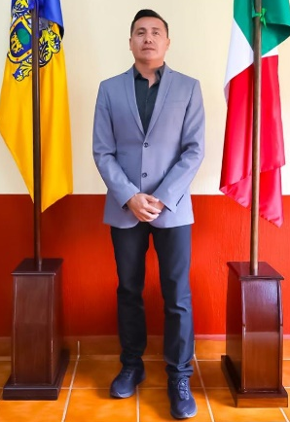
DAVID ALEJANDRO MARTINEZ ASCENCIO
Presidente de la Comisión


ANA LIVIER CONTRERAS MENDOZA
Integrante de la Comisión


NAYELI BERENICE MERCADO FLORES
Integrante de la Comisión

Resultados.
En el tercer trimestre de la administración municipal 2024 - 2027, la Comisión Edilicia de GESTION INTEGRAL DEL AGUA del Ayuntamiento de Ixtlahuacán de los Membrillos, las actividades principales han sido las siguientes:
- Sesiones de la comisión edilicia.
- Discusión y análisis de asuntos inherentes a la comisión edilicia.
- Análisis de asuntos competencia de la comisión edilicia.

A continuación se detallan los asuntos más relevantes por la Comisión Edilicia de GESTION INTEGRAL DEL AGUA del Ayuntamiento de Ixtlahuacán de los Membrillos:

A continuación, se muestra el calendario con las sesiones que se han llevado a cabo, así como el hipervínculo donde puede consultar el acta respectiva.

 | Fecha de la Sesión | Hipervínculo al acta
1 | Octubre- Oficio de conocimiento | https://utei.imembrillos.gob.mx/documentos/articulo_8/FRACCION%20VI/INCISO%20J/actas_comisiones2024_2027/2025/10/JUST.%20GIA%2010%202025.pdf
2 | Noviembre- Oficio de conocimiento | https://utei.imembrillos.gob.mx/documentos/articulo_8/FRACCION%20VI/INCISO%20J/actas_comisiones2024_2027/2025/11/Just.%20GIA%2011%202025.pdf
3 | Acta 12 de Diciembre 2025 | https://utei.imembrillos.gob.mx/documentos/articulo_8/FRACCION%20VI/INCISO%20J/actas_comisiones2024_2027/2025/12/TPD-CAT-GIA%20Acta%2012%202025.pdf

Sin más por más por el momento.

Atentamente

DAVID ALEJANDRO MARTINEZ ASCENCIO
REGIDOR PRESIDENTE DE LA COMISIÓN

Ayuntamiento de Ixtlahuacán de los Membrillos, Jalisco.

